Ime i prezime nastavnika | Škola | Datum
Emica Orešković | OŠ Medvedgrad | 11.2.2020.

Nastavna jedinica /tema |  | Razred
Zašto svi organizmi nemaju krvotok |  | 7.r
Temeljni koncepti | Ključni pojmovi
Kako tvari putuju kroz različite organizme | Difuzija, osmoza,aktivni transport, krvotok, izmjena tvari, odnos površina-volumen
Cilj nastavnog sata
Objasniti kojim procesima dolazi do izmjene tvari kod organizama koji nemaju razvijen krvotok.

Ishodi učenja
OŠ PRI A.7.1 Uspoređuje različite veličine u živome svijetu te objašnjava princip građe živih bića.
OŠ PRI B.7.1. Uspoređuje osnovne životne funkcije pripadnika različitih skupina živoga svijeta.
OŠ PRI B.7.3. Stavlja u odnos prilagodbe živih bića i životne uvjete.
 | Razrada ishoda nastavne jedinice | Zadatak/ primjer ključnih pitanja za provjeru ostvarenosti ishoda | KR
 | A.5.1.4. – objašnjava odnos površine i volumena u živim organizmima  B.7.1.5. –uspoređuje ulogu optjecajnoga sustava životinja i provodnoga sustava biljaka  B.7.1.8. – predviđa smjer kretanja čestica opisujući ulogu prijenosa kroz staničnu membranu  B.7.3.1. –razlikuje anaerobne i aerobne životne uvjete  B.7.3.4. –uspoređuje prilagodbe različitih načina prijenosa tvari organizmom te ih povezuje s načinom života i preživljavanjem  B.7.3.7. –povezuje prilagodbe nametničkih organizama s načinom njihova života | O čemu ovisi koliko će izmjena tvari kod organizama biti učinkovita?  Hoće li učinkovitiju izmjenu tvari imati manje ili veće stanice? Objasni.  Korijenove dlačice povećavaju ukupnu površinu korijena. Zašto je to važno?  Nabroji uloge krvi?  Koje su funkcije korijena kod biljaka?  Na koji način voda dospijeva u biljku, kako se naziva proces?  Na koji način i kojim procesom mineralne tvari putuju biljkom?  Što je zajedničko korijenu biljke i hifama gljive?  Na koji način se odvijaju životni procesi kod organizama koji nemaju razvijen krvotok?  Kojim procesima dolazi do izmjene tvari između stanice i okoliša?  Objasni kako se gibaju čestice kod difuzije.  Objasni gibanje čestica kod osmoze.  Zašto kažemo da je kod osmoze membrana polupropusna?  Treba li se utrošiti energija za proces osmoze?  Što se dogodilo sa šećerom u krumpiru, te kako se taj proces naziva?  Zbog čega se šećer nije obojao?  Objasni što se dogodilo kada se tinta kapnu u čašu sa vodom, kako se taj proces naziva?  Kako dolazi do prijenosa tvari kod nametničkih organizama?  Zbog čega ne dolazi do prijenosa kisika kod nametničkih organizama?  Na koji način dolazi do izmjene plinova kod žarnjaka i spužvi i kojim procesom se plinovi prenose kroz njihovo tijelo?  Kako se prenose hranjive tvari kod žarnjaka i spužvi?  Na koji način se prenose tvari kroz tijelo gljive?  Na koji način dolazi do prijenosa tvari kod mahovina?  Zbog čega su mahovine i alge organizmi čija tijela su male veličine?  Objasni kako dolazi do izmjene tvari kod bodljikaša?  Koje sve uloge obavlja vodožilni sustav bodljikaša?  Na koji način dolazi do izmjene tvari kod amebe? | II  II  III  I  II  II  II  II  II  II  I  I  I  I  I  III  II  I  III  II  II  II  I  III  II  II  II

Artikulacija (pregledni nacrt nastavnog sata)
Tip sata |  | obrada | Trajanje |  | 45 minuta
STRUKTURNI ELEMENT NASTAVNOG SATA | DOMINANTNA AKTIVNOST |  |  | BR. ISHODA | KORISTITI U IZVEDBI | METODA | SOCIOLOŠKI OBLIK RADA
UVOD  5-10 minuta | - vođeni razgovor o ulozi krvi kod čovjeka  - učenici promišljaju i izlažu na koje se sve načine mogu prenositi tvari kod organizama koji nemaju krvotok |  |  | OŠ PRI B.7.1. | PP | R | I;F
SREDIŠNJI DIO  (obrada novog gradiva)  25 - 30 minuta | -ponovit kako je za normalno funkcioniranje živih bića potrebna hrana i kisik  - navesti učenike da se prisjete procesa koje su već učili- osmoze, difuzije i aktivnog prijenosa  - ponoviti pojam difuzije; nacrtati na ploču - čašu sa nepropusnom pregradom,  - zatražiti jednog učenika da nacrta kako će se čestice u čaši gibati ukoliko se makne pregrada i objasni zašto je tako nacrtao  -učenici objašnjavaju što je osmoza, nastavnik crta na ploči čašu sa polupropusnom membranom, a učenik dolazi nacrtati kako će čestice u čaši gibati kod osmoze  -nastavnik u čašu sa vodom kapne tintu, učenici promatraju te svoja opažanja zapisuju u bilježnicu-slijedi rasprava o tome što se dogodilo, kako nazivamo taj proces  -učenici su podijeljeni u 4 skupine: svaka skupina na stolu ima pribor za pokus-krumpir ,šećer, skalpel, tintu, petrijevu zdjelicu sa vodom  -učenici izvode pokus-krumpir prerežu na pola, udube ga u sredini, u petrijevu zdjelicu stave vodu sa tintom i izdubljenu polovicu krumpira tako da je udubljenje prema gore; u udubljenje se postavi šećer i ostavi se da stoji do kraja sata  -učenici svoja zapažanja zapisuju u bilježnicu  -učenici su podijeljeni u 4 skupine, a svaka skupina dobije pomoću kojeg će istražiti kako dolazi do prijenosa tvari kod određene skupine organizama, te odgovoriti na postavljena pitanja  -predstavnik svake skupine prezentira o čemu je njihova skupina istraživala  -učenici gledaju što se dogodilo sa šećerom u krumpiru te zapisuju svoja opažanja  -zajednička diskusija o rezultatima pokusa |  |  | OŠ PRI B.7.1.  OŠ PRI A.7.1  OŠ PRI B.7.3. | P,RL,PP, M | R, G | G,F  ,I
ZAVRŠNI DIO (ponavljanje)  5 | -učenici u bilježnicu zapisuju 3 stvari o tome zašto svi organizmi nemaju krvotok koje su odlično razumjeli, 2 stvari koje su djelomično razumjeli, te 1 stvar koju nisu razumjeli (izlazna kartica) |  |  |  | A,L | R | I

Materijalna priprema
- Udžbenik, radna bilježnica, anketa za učenike
- LCD projektor, računalo; PowerPoint prezentacija
- Tekstualni materijal i pitanja za svaku skupinu, krumpir, skalpel, čaša, petrijeva zdjelica, šećer, tinta

Plan učeničkog zapisa
ZAŠTO SVI ORGANIZMI NEMAJU KRVOTOK

-stanice svih živih bića za normalno funkcioniranje trebaju hranu i kisik
-procesi kojima dolazi do izmjene tvari između stanice i okoliša jesu osmoza, difuzija i aktivni transport

-povećanjem volumena stanice ili tijela povećava se i površina, ali porast površine ravnomjerno ne prati povećanje volumena
-kod višestaničnog organizma izmjene tvari površinom tijela više nisu dovoljni kako bi do stanica došle potrebne tvari- pojava krvotoka

Prilagodba za učenike s posebnim potrebama
U ovom razrednom odjelu nema učenika s posebnim potrebama.

Prilozi
Pitanja za svaku skupinu
Tekstualni materijal za istraživanje

Literatura
1) Kurikulum nastavnog predmeta Biologija za osnovne škole.
2) Bendelja,D.;Lukša,Ž.;Roščak,R.;Orešković,E.;Pavić,M.;Pongrac,N.– Biologija 7, udžbenik (2019.) Školska knjiga, Zagreb
3) Bendelja,D.;Lukša,Ž.;Roščak,R.;Orešković,E.;Pavić,M.;Pongrac,N.–. – Biologija 7, radna bilježnica za biologiju u 7. razredu osnovne škole (2019.) Školska knjiga, Zagreb

1. SKUPINA:
1. KOJE SU FUNKCIJE KORIJENA KOD BILJAKA?
2. NA KOJI NAČIN VODA DOSPIJEVA U BILJKU? KAKO SE NAZIVA TAKAV PROCES?
3. NA KOJI NAČIN I KOJIM PROCESOM MINERALNE TVARI PUTUJU BILJKOM?
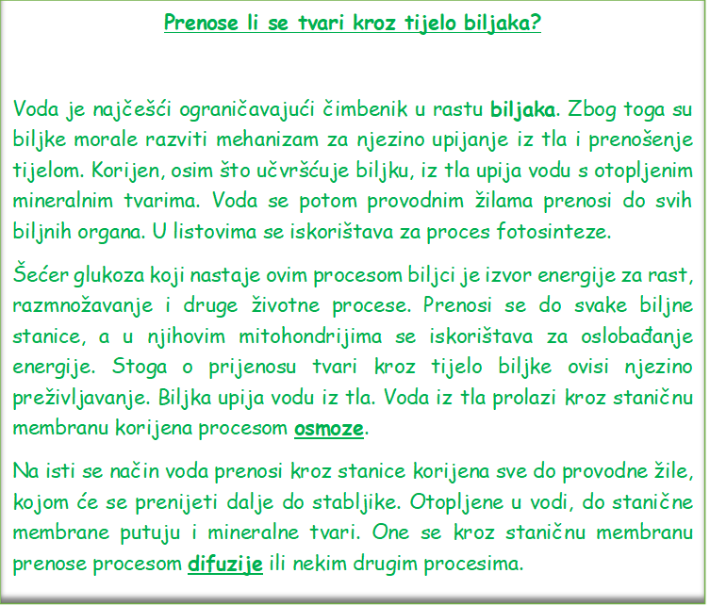

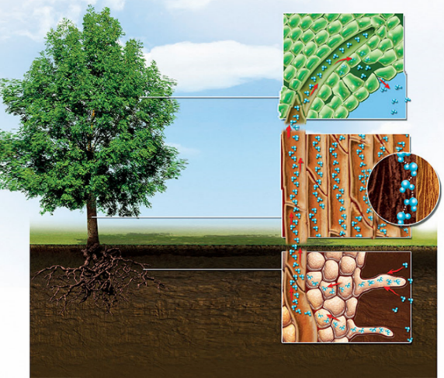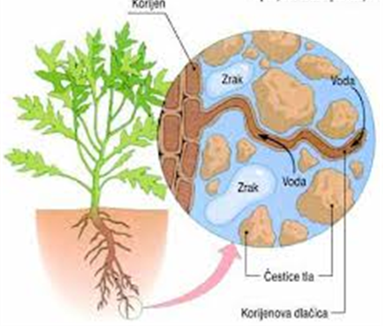
2. SKUPINA:
1. NA KOJI SE NAČIN PRENOSE TVARI KROZ TIJELO GLJIVE, KOJIM PROCESOM?
2. ŠTO JE ZAJEDNIČKO KORIJENU BILJKE I HIFAMA GLJIVE?
3. NA KOJI NAČIN DOLAZI DO PRIJENOSA TVARI KOD MAHOVINA?
4. ZBOG ČEGA SU MAHOVINE I ALGE ORGANIZMI ČIJA SU TIJELA MALE VELIČINE?
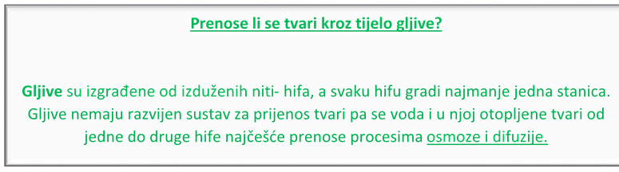
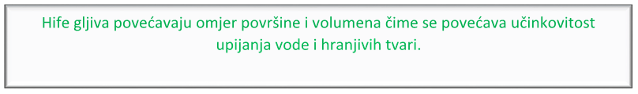
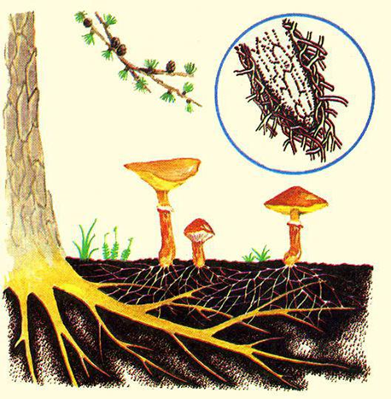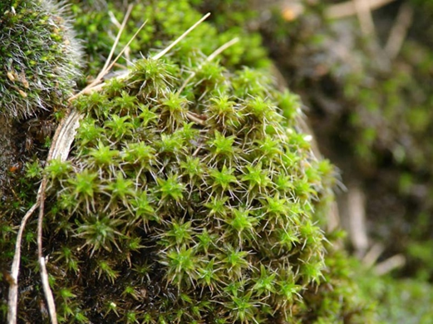

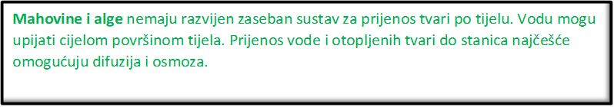

3. SKUPINA:
1.NA KOJI NAČIN DOLAZI DO IZMJENE PLINOVA KOD ŽARNJAKA I SPUŽVI I KOJIM PROCESOM SE PLINOVI PRENOSE KROZ TIJELO?
2. KAKO SE PRENOSE HRANJIVE TVARI KOD ŽARNJAKA I SPUŽVI?
3. KAKO DOLAZI DO PRIJENOSA TVARI KOD NAMETNIČKIH ORGANIZAMA?
4. ZBOG ČEGA NE DOLAZI DO PRIJENOSA KISIKA KOD NAMETNIČKIH ORGANIZAMA?
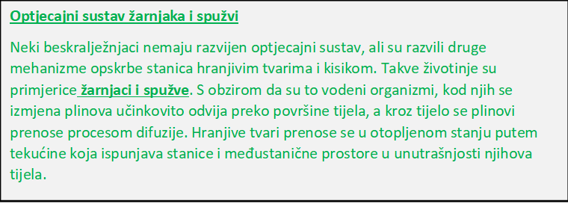
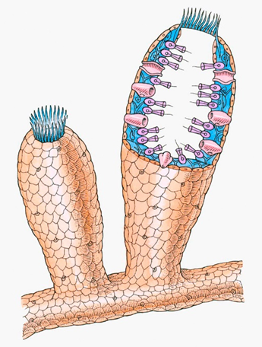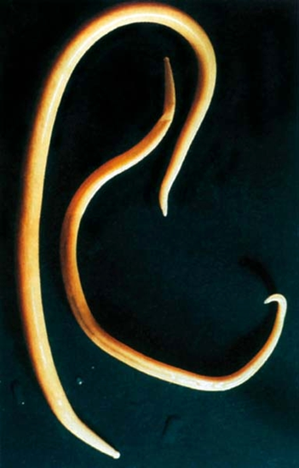

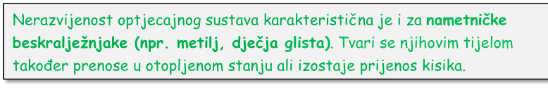

4. SKUPINA:
1.OBJASNI KAKO DOLAZI DO IZMJENE TVARI KOD BODLJIKAŠA?
2. KOJE SVE ULOGE OBAVLJA VODOŽILNI SUSTAV BODLJIKAŠA?
3. NA KOJI NAČIN DOLAZI DO IZMJENE TVARI KOD AMEBE?
